***Ежегодный международный интернет-конкурс***

***«Страница семейной славы»***

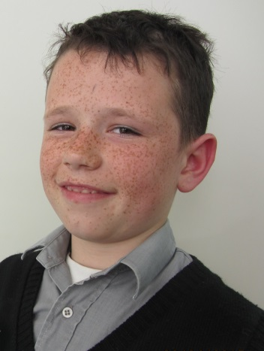

*Ероханов Егор, 4 «А» класс*

*МБОУ Луговская СОШ*

*Гурьевского района*

*Калининградской области*

Герои есть в каждой семье!

С большим волнением и гордостью я слушаю рассказ моего деда, который повествует о том, как искренне, с какой болью, со слезами на глазах, рассказывал ему про войну его отец.

Это мой прадедушка, Ларин Григорий Михайлович, который является для меня примером мужества и храбрости. Родился он 14 октября 1908 году в селе Бордишевка Владимирской области. Из тех мест был призван на войну. Воевал мой прадедушка в артиллерии, был командиром орудия. Григорий Михайлович был награжден Медалью «За отвагу» 13 ноября 1944 года за то, что «2, 3, 4 ноября, работая заряжающим расчета, который отразил три контратаки противника, уничтожил 2 огневые точки и 10 солдат противника».

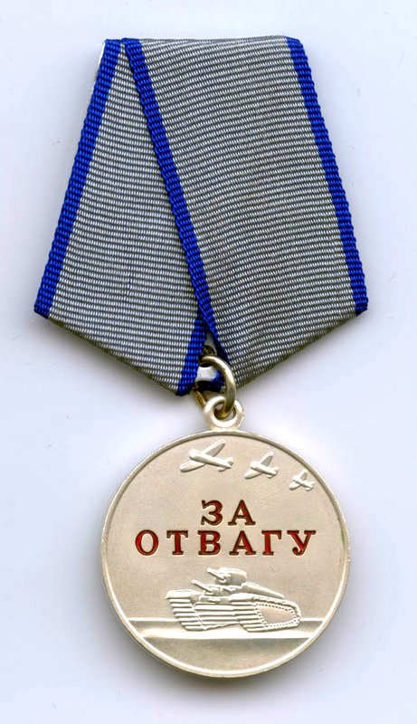

А 28 апреля 1945 года награжден Орденом Красной Звезды за то, что в боях при форсировании реки Одер при расширении плацдарма на западном берегу, проявил мужество и отвагу. Под сильным артиллерийским минометным огнем противника орудие прадедушки вело огонь прямой наводкой по огневой точке. При этом были уничтожены три пулеметные точки и одна зенитная установка, разбит дом с засевшими в нем фашистами. Когда был ранен наводчик, то прадедушка заменил его, и расчет продолжал вести огонь. В этих боях прадедушка был ранен и эвакуирован в госпиталь.

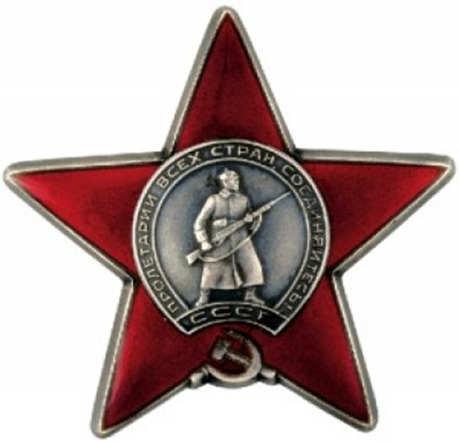

Сведения о боевых заслугах прадедушки мы нашли совсем недавно на сайте «подвигнарода.ру».

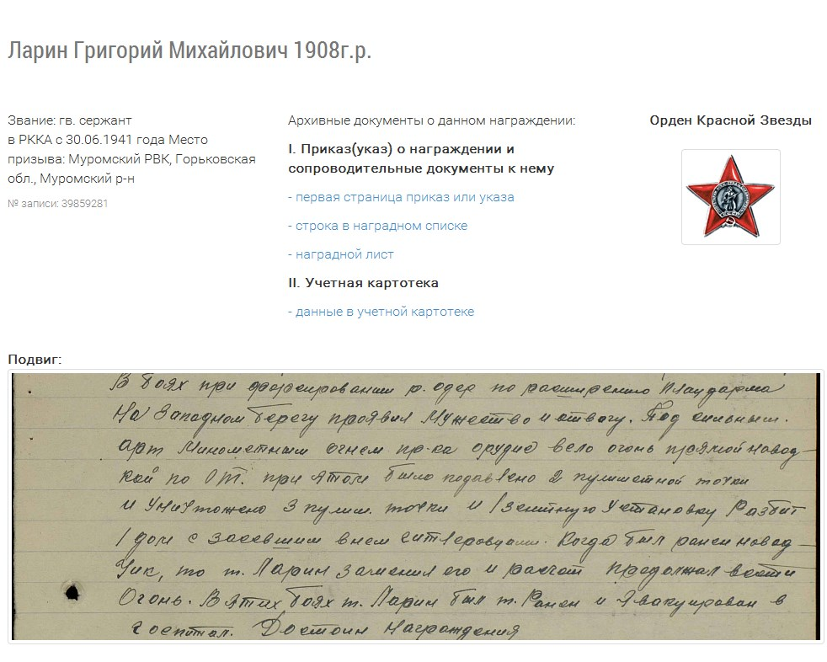

<http://www.podvignaroda.ru/?#id=1276305410&tab=navDetailManCard>

Григорий Михайлович прошёл всю войну. Освобождал от фашистов Прибалтику, Польшу, дошёл до Берлина. Именно там он получил тяжёлое ранение. У него был выбит полностью правый глаз и прострелена правая нога. Прадедушка находился на лечении в военном госпитале целый год.

Домой он вернулся в 1946 году инвалидом. В этом же году он со своей семьёй переехал в Калининград, восстанавливать разрушенную область. Остановились они в поселке Чехово. Несмотря на то, что дедушка был инвалидом, он добросовестно трудился. Был неоднократно победителем социалистического труда.  
 Прадедушке тяжело было рассказывать о своих боевых действиях. Особенно про эти страшные дни и бессонные ночи, когда они выходили из окружения. А когда начинались рассветы, он видел, сколько было убито советских солдат, и те лужи, смешанные с кровью, из которых они пили, когда пересыхало в горле. Прадедушка начинал плакать и плакал он, как ребёнок.

За время войны он получил много боевых наград: «Орден Красной Звезды», медали “За боевые заслуги”, “За отвагу”. Прадедушка получал награды и после войны. Их у него было очень много, но мой дедушка, его сын, уже не помнит название всех наград и посмотреть, к сожалению, их уже нельзя. Потому что, когда прадедушка умер, все его заслуженные награды похоронили с ним. Не стало его в 1964 году, и он был похоронен в поселке Чехово Багратионовского района.  
 Мы часто навещаем его могилу. У нас есть своя семейная традиция: каждый год 9 мая мы ходим и носим живые цветы на могилку прадедушке. Хоть я его никогда не видел, но из рассказов своего дедушки я знаю, что мой прадедушка был очень скромным и добрым, что он жил и воевал не ради славы и почестей, а ради жизни других людей и мира на земле.

Вот такую нелегкую, но честную жизнь прожил мой прадедушка. Наша семья гордится своим героем!

**2015 год**

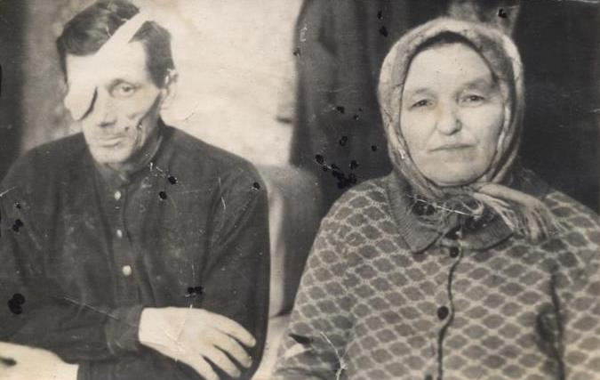

Мой прадедушка, Ларин Григорий Михайлович с моей прабабушкой.